Уважаемые налогоплательщики! ИФНС России № 19 по г. Москве проводит онлайн-вебинары для налогоплательщиков
27.02.2023
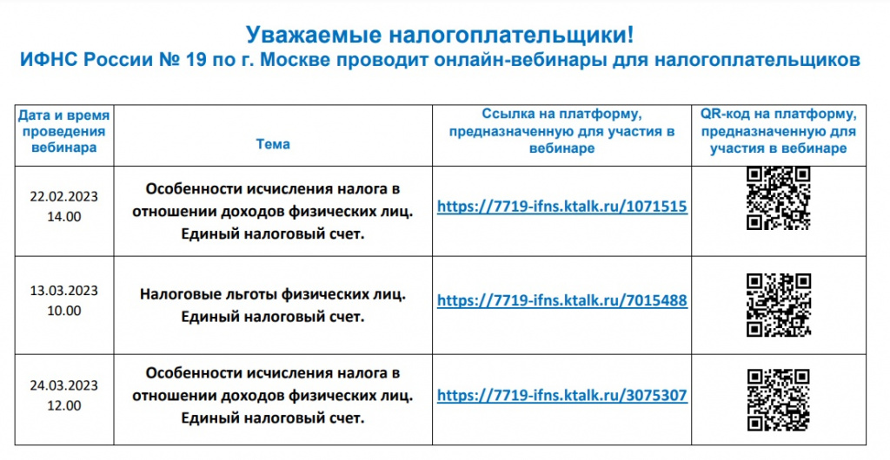

Адрес страницы: http://kosino-uhtomski.mos.ru/federalnaya-nalogovaya-sluzhba-rf/ofitsialnaya-informatsi/detail/11429847.html
Управа района Косино-Ухтомский города Москвы

